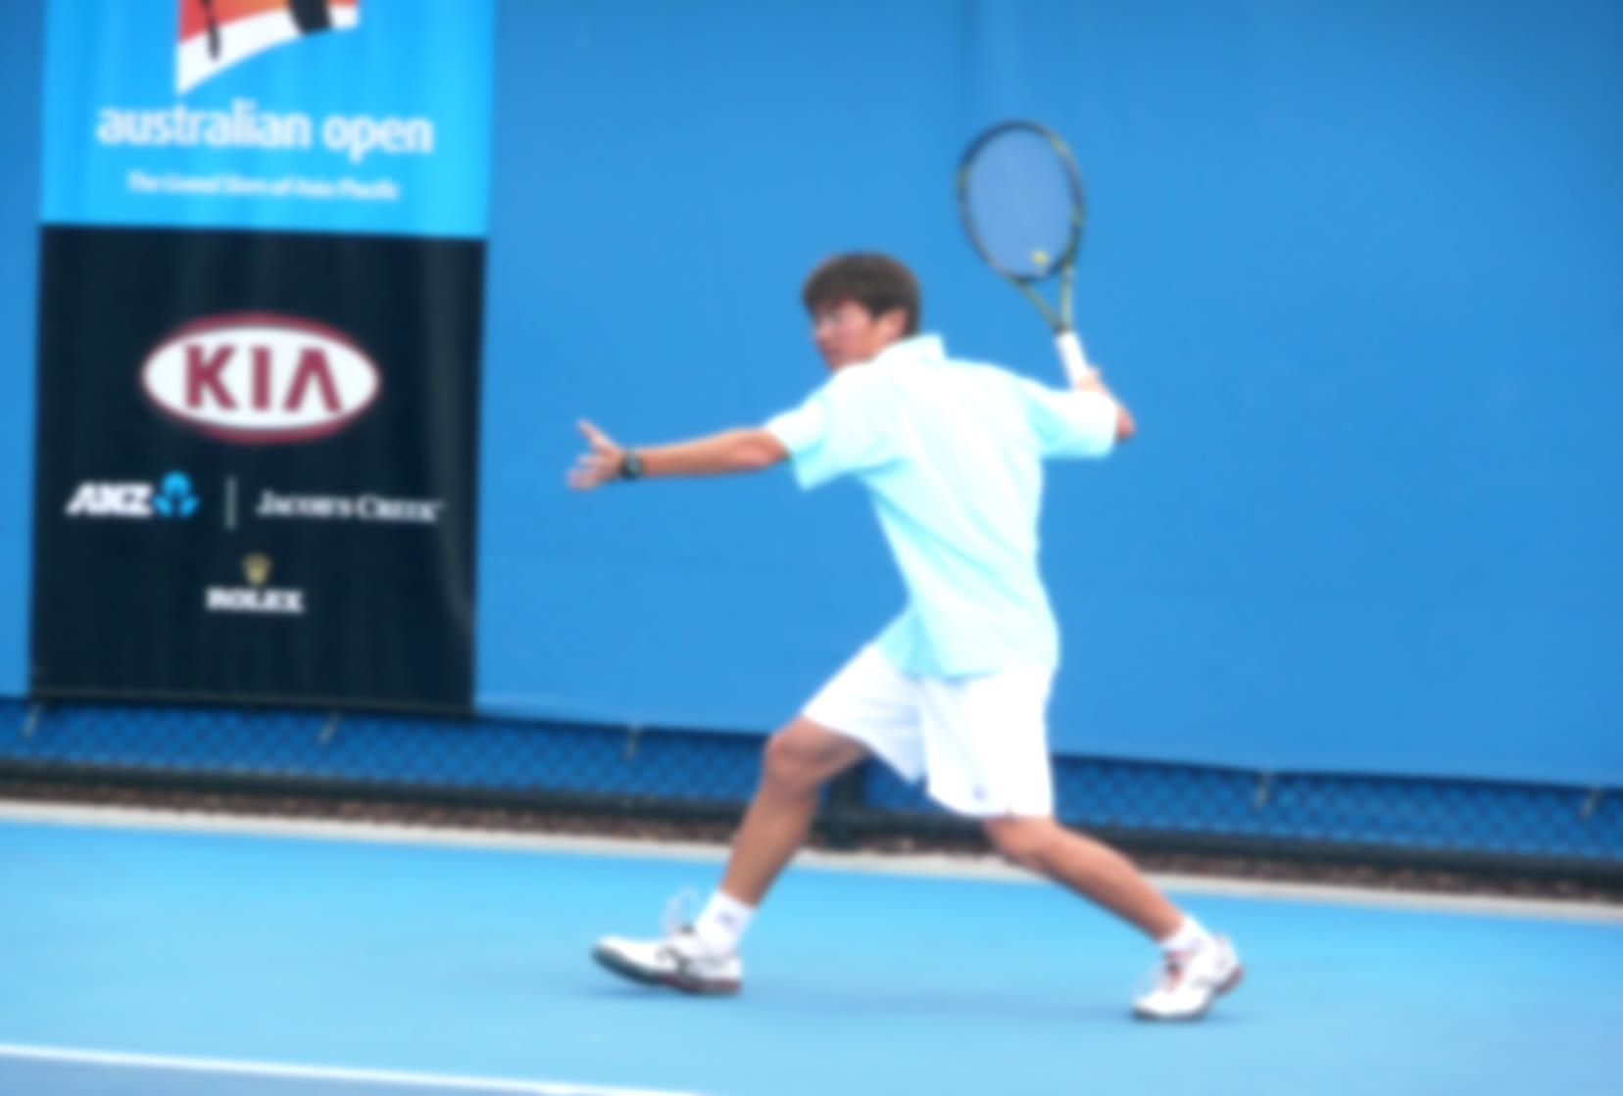
子供たちの未来のために
KCJテニスアカデミーが伝えたい
たった1つのこと

13:30～15:30

講師 宇都宮 英士

１、自分のことをどう思っていますか
２、自分のことをもっと好きになろう
３、口癖を変えてみよう
４、もう一人の自分「潜在意識」のはなし
５、限界は自分が作っている
６、あいさつや返事の大切さ
７、誰もが不可能と思った奇跡を７回も達成した金メダリスト
８、摂氏10度は寒い？あたたかい？
９、人間はセルフイメージ通りの人生になる

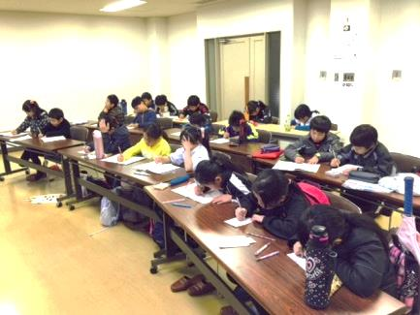

＊上記は内容の1例です。毎回違う内容が含まれます。
何度も参加し、子供たちに前向きなエネルギーを染み込ませていってください。

定 員 ３０名 定員を超えた場合は抽選となります。
締 切 ６月１０日（水）
申込方法 下記の申込書に記入し、参加費と一緒にフロントにてお申し込みください。
持 ち 物 筆記用具（ノート・鉛筆・消しゴムなど、飲みもの、お菓子もOKです）
場 所 四中地区公民館 学習室３：土浦市国分町11番5号 Tel：824-9330
※1000円カットの裏に駐車場があります。

申 込 書
氏 名 学年 （クラス） LK K PK
保護者氏名 Jr Cha T 他
連 絡 先 緊急連絡先

